Структурное подразделение «Детский сад №2 «Улыбка»
МБДОУ «Детский сад «Радуга» комбинированного вида»
Рузаевского муниципального района

«Волшебные коробочки»
(многофункциональное пособие своими руками)

Воспитатель
1 младшей группы
Мишина Е. А.

Актуальность.
В Федеральном государственном стандарте дошкольного образования одним из принципов выступает формирование познавательных интересов и познавательных действий ребенка через включение его в различные виды деятельности, что указывает на необходимость создания и оснащения развивающей предметно-пространственной среды. Обучение лучше осуществлять в естественном, самом привлекательном для дошкольников виде деятельности – игре. Достоинства игровой деятельности известны всем. В процессе игры развиваются целеполагание, планирование, умение анализировать результаты, воображение, символическая функция сознания. Несомненным достоинством игры является и внутренний характер мотивации. Дети играют потому, что им нравится сам игровой процесс. В программе “Детство”, которая реализуется в нашем дошкольном учреждении, достаточно ярко представлен раздел по развитию сенсорики у детей младшего дошкольного возраста, но все - таки интерес у дошколят недостаточный и неустойчивый. В связи с этим мы стали использовать в работе с детьми игровые занимательные пособия, позволяющие нам удержать их внимание до конца занятия. Сенсорная коробка – универсальное средство для развития детей, так как она призвана развивать не только мелкую моторику, координацию движений, восприятие и формирование знаний о внешних свойствах предметов и материалов, но благодаря ей у ребенка через тактильные ощущения развиваются такие психические процессы, как воображение, внимание, память, мышление и, конечно же, речь, которая напрямую зависит от действий рук и пальцев. Кроме того, благодаря сенсорной коробке дети получают знания об окружающем мире через практические действия, опытно-экспериментальным путем, а главное – самостоятельно, что является необходимым условием формирования познавательной сферы дошкольника.
Описание:
При работе с данным дидактическим пособием основным направлением деятельности стало детское элементарное экспериментирование. Мы разделили все игры – занятия на три блока: Живая природа, Неживая природа, Человек. Рукотворный мир.
Емкость для наполнения подойдет практически любая, главное - чтобы она была удобной, безопасной и вместительной. Мы рекомендуем пластиковый контейнер не большого объема на каждого ребенка.

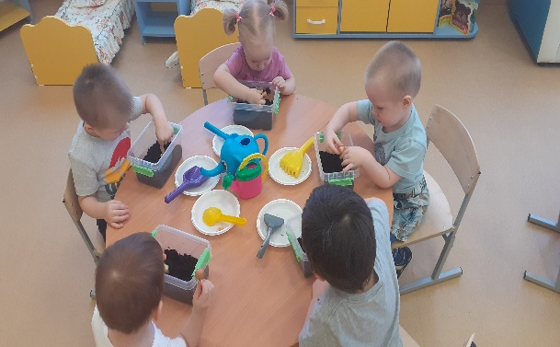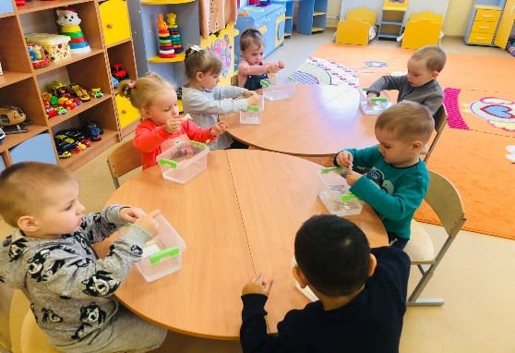
Наполнители для сенсорных коробок также разнообразны, в зависимости от поставленных задач, они могут быть следующими :
· Всевозможные крупы: гречка, рис (обычный и окрашенный), пшено, перловка, манка, овсянка.
· Бобовые: фасоль, горох, чечевица.
· Макароны, мука, сахар, соль, крахмал.
· Кофе молотый и в зернах, чай.
· Природный материал: песок (натуральный и окрашенный), земля, глина, трава свежая и сено, листья, стружки и опилки, камни, перья.
· Водный наполнитель: вода простая и газированная, лед, снег, молоко, мыльный раствор, масло, гидрогель.
· Бумажный: кусочки бумаги и фольги, конфетти, серпантин.
· Текстиль и швейная фурнитура: ленты, кружева, веревки, кусочки ткани.
· Вата, ватные диски, кусочки поролона и губки.
Предметы, с которыми можно играть:
· Мелкие фигурки животных и людей;
· Кубики;
· Кольца;
· Шарики;
· Лоскуты;
· Камушки;
· Игрушечные фрукты;
· Искусственные и настоящие растения;
· Лопатки, ложки, грабли;
· Мисочки, чашки, щипцы;
· Груша для воды, сито, воронка и др.
Формы и методы используемые в образовательном процессе:
· Совместные игровые занятия воспитателя с детьми;
· Самостоятельная деятельность детей.

Цель многофункционального дидактического пособия:
Развитие познавательной активности детей младшего дошкольного возраста.
Это пособие помогает решать множество задач:
-формирование осознанно - правильного отношения к объектам неживой природы,
- развитие сенсорных способностей детей
- формирование умения экспериментировать,
- развитие желания общаться с природой и отражать свои впечатления через различные виды деятельности,
- развитие у ребенка фантазии, эмоциональности,
- развитие речевой активности детей,
- расширение знаний детей о свойствах предметов, явлений и их роли в окружающем мире,
- накопление детьми эмоционально позитивного опыта общения с явлениями и объектами природы,
Рассмотрим подробнее игровые занятия с этим пособием:

Экспериментирование с неживой природой
Свойства песка
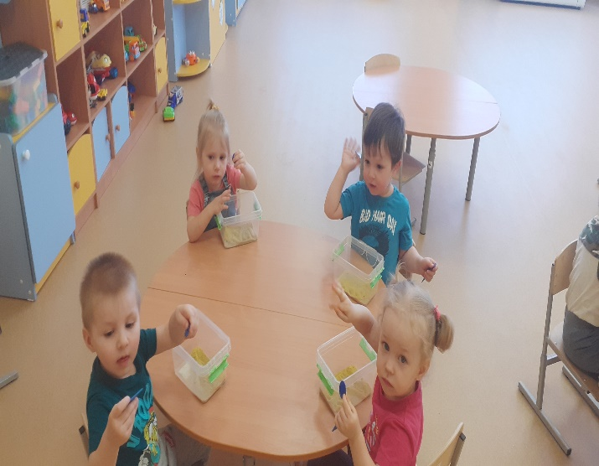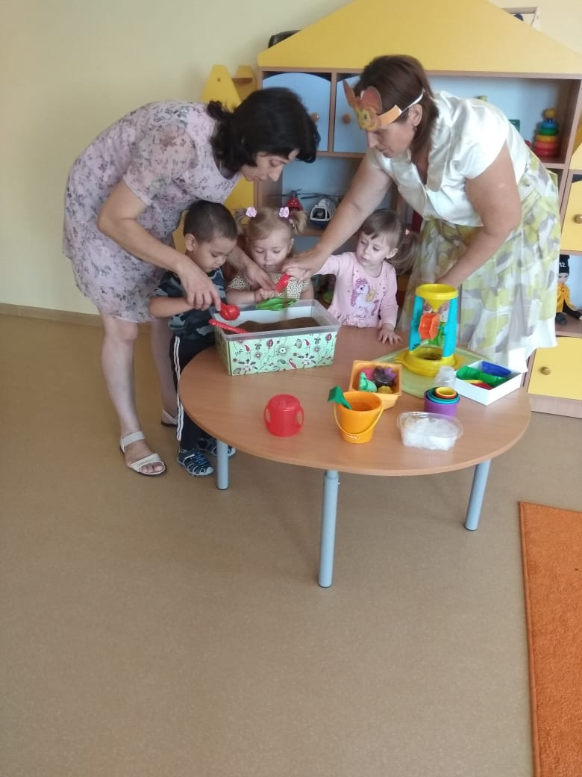

Свойства воды
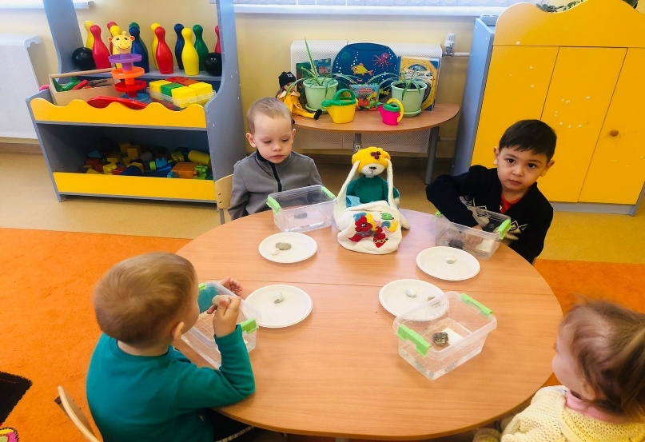

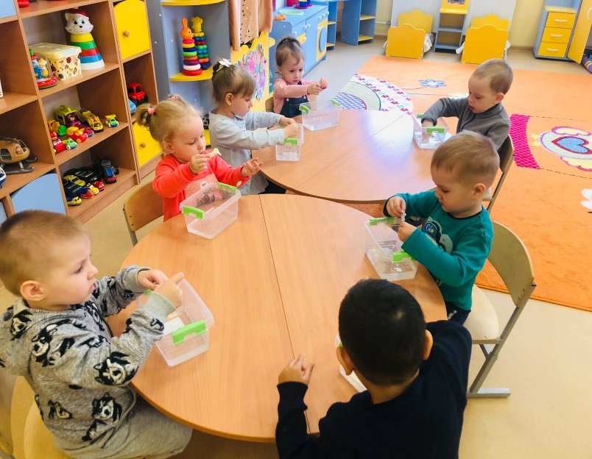

Экспериментирование с живой природой
Посадка лука
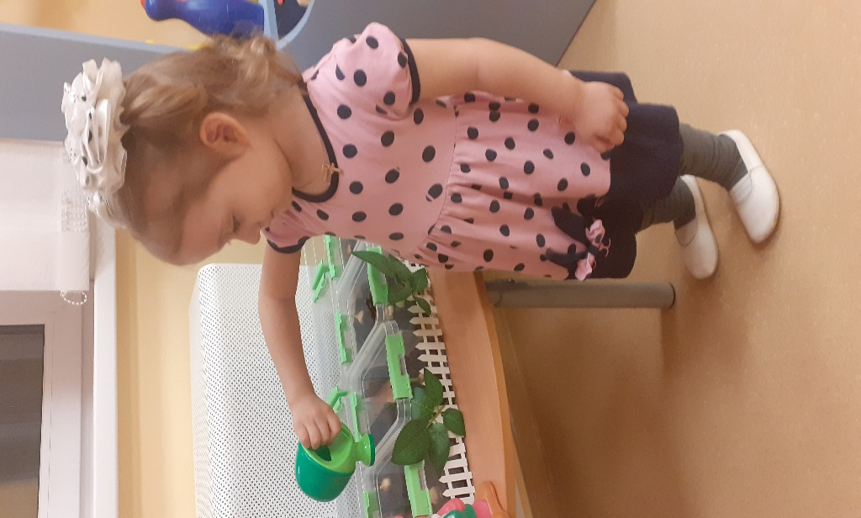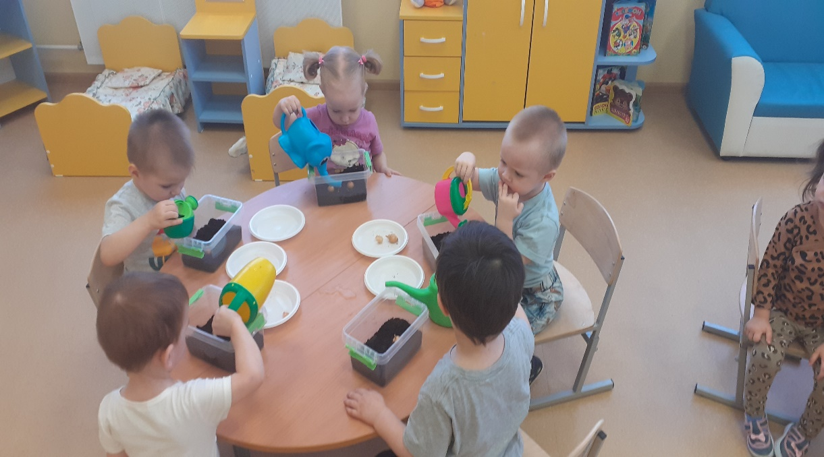

Человек рукотворный мир

Экспериментирование с бумагой
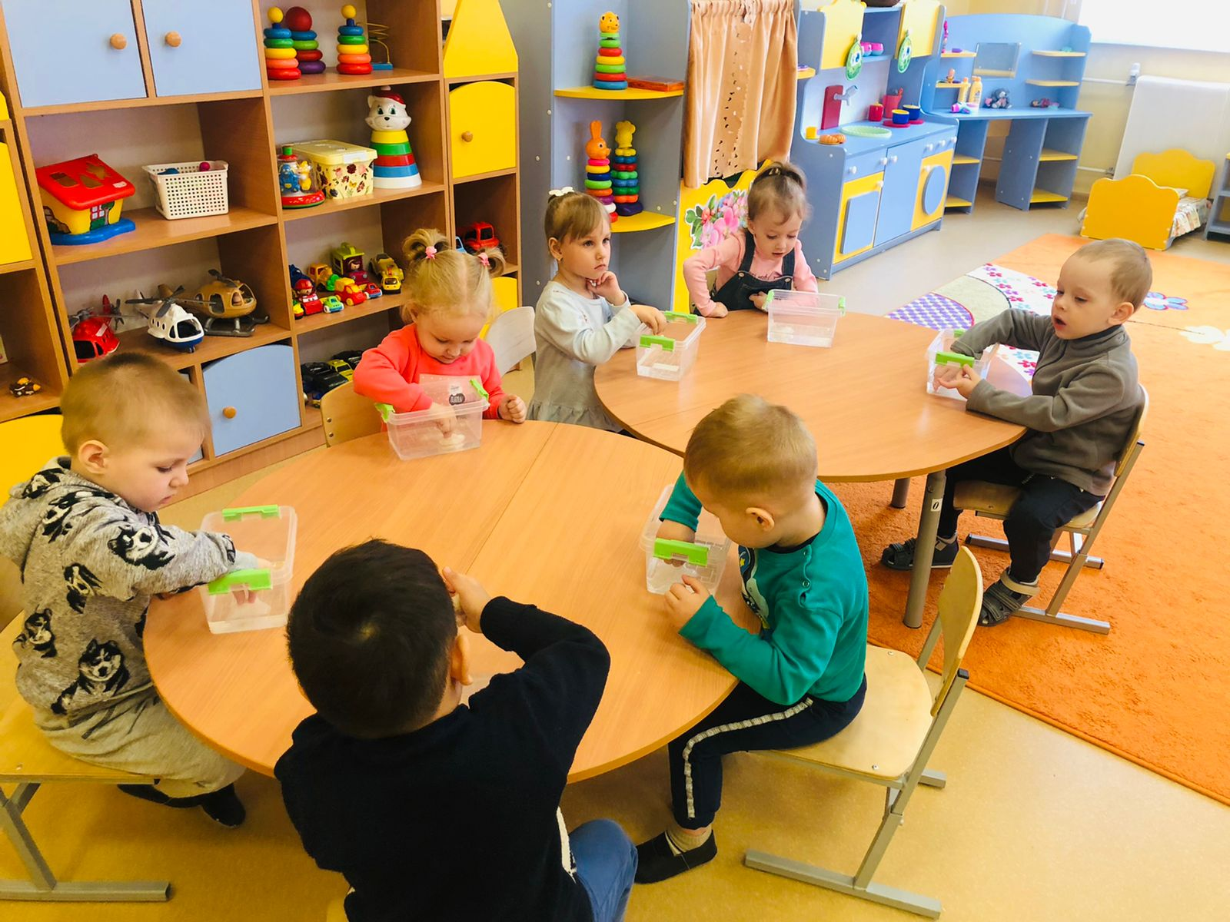

Экспериментирование с природными и неприродными материалами
